La représentation du besoin
FICHE BREVET

Pour représenter le besoin d’un produit nous pouvons utiliser un outil qui se nomme « la bête à corne ».

Cet outil doit répondre aux questions suivantes :
-Quel est le nom du produit ?
-A qui le produit rend-il service ?
-Sur quoi agit-il ?
-Dans quel but ?

Représentation :
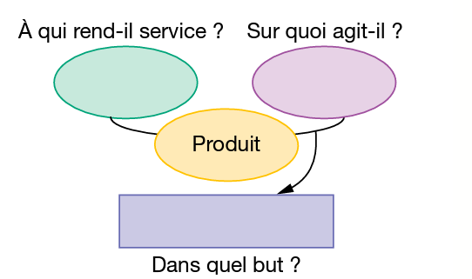

Exemple : Un stylo
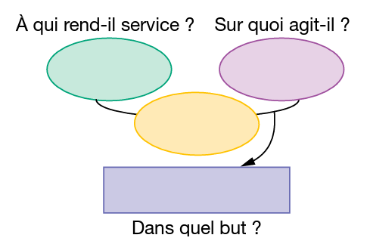
Ecrire
Support en papier
Utilisateur
Stylo

